ตัวชี้วัด (งานอื่น ๆ ที่ได้รับมอบหมาย)
- คลิกเลือกเมนูย่อย “งานอื่น ๆ ที่ได้รับมอบหมาย” ของระบบ “ตัวชี้วัด” ดังรูปภาพ
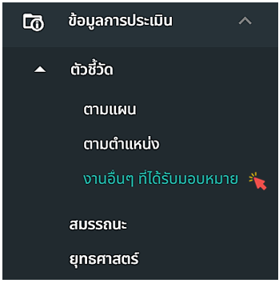
รูปภาพที่ 9 – 10 เมนู “งานที่ได้รับมอบหมาย”
- เมื่อเลือกเมนู “งานอื่น ๆ ที่ได้รับมอบหมาย” ระบบแสดงหน้า “รายการงานอื่น ๆ ที่ ได้รับมอบหมาย” โดยในหน้านี้จะไม่สามารถเพิ่มข้อมูลเองได้ ระบบจะทำการแสดงรายการงานอื่น ๆ ที่ได้รับมอบหมายมาจากระบบ “ผู้ขอรับการประเมิน (KPI)” ของระบบ “บริการเจ้าของข้อมูล” ที่ข้าราชการกรุงเทพมหานครสามัญเป็นผู้เพิ่มข้อมูลเพื่อขอประเมิน แต่ในหน้ารายการงานอื่น ๆ ที่ได้รับมอบหมายจะสามารถคลิก เพื่อดูข้อมูลรายละเอียดงานอื่น ๆ ที่ได้รับมอบหมาย และคลิก เพื่อทำการลบรายการงานอื่น ๆ ที่ได้รับมอบหมายได้
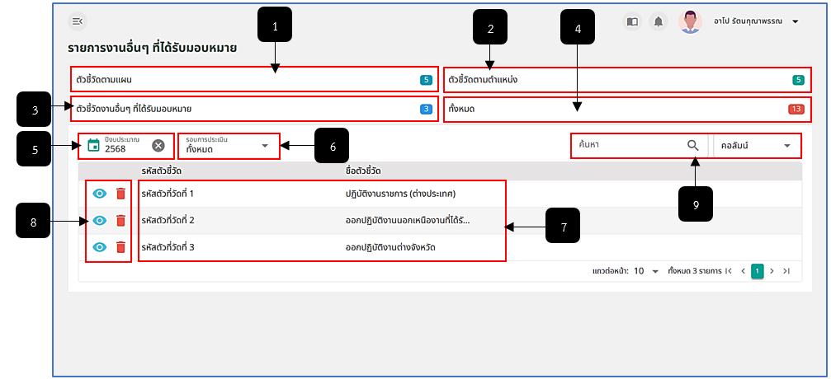
รูปภาพที่ 9 – 11 เมนู “งานอื่น ๆ ที่ได้รับมอบหมาย”
หมายเลข 1 ช่องสำหรับแสดงจำนวนตัวชี้วัดตามแผนทั้งหมด
หมายเลข 2 ช่องสำหรับแสดงจำนวนตัวชี้วัดตามตำแหน่งทั้งหมด
หมายเลข 3 ช่องสำหรับแสดงจำนวนตัวชี้วัดงานอื่น ๆ ที่ได้รับมอบหมายทั้งหมด
หมายเลข 4 ช่องสำหรับแสดงจำนวนตัวชี้ทั้งหมดรวมกัน
หมายเลข 5 ช่องสำหรับคลิกเลือกปีงบประมาณเพื่อแสดงรายการตัวชี้วัดงานอื่น ๆ ที่ได้รับมอบหมาย
หมายเลข 6 ช่องสำหรับคลิกเพื่อเลือกรอบการประเมินเพื่อแสดงรายการตัวชี้วัดวัดงานอื่น ๆ ที่ได้รับมอบหมาย
หมายเลข 7 ช่องสำหรับแสดงข้อมูลรายการตัวชี้วัดวัดงานอื่น ๆ ที่ได้รับมอบหมาย
หมายเลข 8 ไอคอนสำหรับคลิกเพื่อแสดงรายละเอียดข้อมูล และลบข้อมูลรายการตัวชี้วัดวัดงานอื่น ๆ ที่ได้รับมอบหมาย
หมายเลข 9 ช่องสำหรับคลิกเพื่อกรอกข้อมูลค้นหารายการตัวชี้วัดวัดงานอื่น ๆ ที่ได้รับมอบหมาย
- การแสดงรายละเอียดข้อมูลตัวชี้วัดอื่น ๆ ที่ได้รับมอบหมายให้ทำการใช้เมาส์คลิก ในรายการตัวชี้วัดอื่น ๆ ที่ได้รับมอบหมายที่ต้องการ ระบบจะทำการแสดงหน้า “รายละเอียดตัวชี้วัดตามตำแหน่ง” โดยไม่สามารถแก้ไขข้อมูลใด ๆ ได้
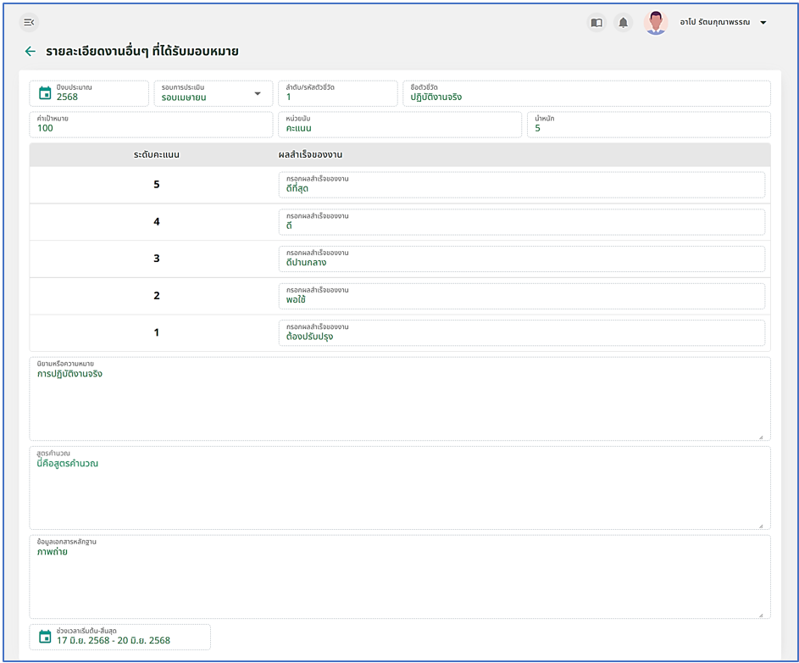
รูปภาพที่ 9 – 12 รายละเอียดงานอื่น ๆ ที่ได้รับมอบหมาย
- การลบรายการข้อมูลตัวชี้วัดอื่น ๆ ที่ได้รับมอบหมายให้ทำการใช้เมาส์คลิก ในรายการตัวชี้วัดอื่น ๆ ที่ได้รับมอบหมายที่ต้องการ ระบบจะทำการแสดงหน้า “ยืนยันการลบข้อมูล” และทำการคลิกยืนยันการลบข้อมูล ระบบจะทำการลบรายการข้อมูลตัวชี้วัดงานอื่น ๆ ที่ได้รับมอบหมายทันที

